Приложение
к распоряжению
администрации
города Красноярска
от _____________ № _________

СВЕДЕНИЯ
о границах публичного сервитута

Местоположение границ  публичного сервитута | Красноярский край, г. Красноярск, Свердловский район
Система координат | МСК-167, зона 4
Метод определения координат | аналитический метод
Площадь земельного участка | 403 кв. м
Средняя квадратическая погрешность положения характерной точки (Mt), м | 0,1
Обозначение характерных  точек границ | Координаты, м
Обозначение характерных  точек границ | Х | Y
1 | 2 | 3
 | 629312.24 | 97122.71
 | 629312.87 | 97122.74
 | 629314.00 | 97129.41
 | 629313.82 | 97134.26
 | 629299.42 | 97133.76
 | 629217.77 | 97131.01
 | 629217.61 | 97135.67
 | 629210.04 | 97147.25
 | 629212.84 | 97161.38
 | 629226.96 | 97186.41
 | 629229.23 | 97198.68
 | 629248.28 | 97194.45
 | 629249.05 | 97196.60
 | 629247.05 | 97196.93
 | 629247.00 | 97196.79
 | 629227.64 | 97201.09
 | 629225.06 | 97187.10
 | 629210.94 | 97162.09
 | 629207.92 | 97146.84
 | 629215.64 | 97135.04
1 | 2 | 3
 | 629215.84 | 97128.94
 | 629299.49 | 97131.76
 | 629311.90 | 97132.20
1 | 629312.24 | 97122.71

Схема расположения границ публичного сервитута
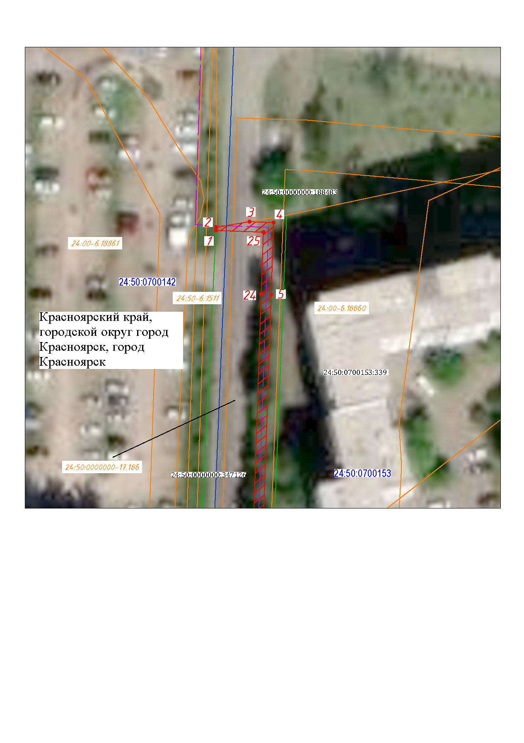

Условные обозначения:
 | – граница объекта;
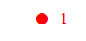 | – характерная точка границы объекта;
24:50:0410457:  152 | существующая часть границы, имеющиеся в ЕГРН сведения о которой достаточны для определения ее местоположения;
24:50-6.286 | – граница охранной зоны;
24:50 | – граница кадастрового квартала;
 | – ось проектируемой КЛ.
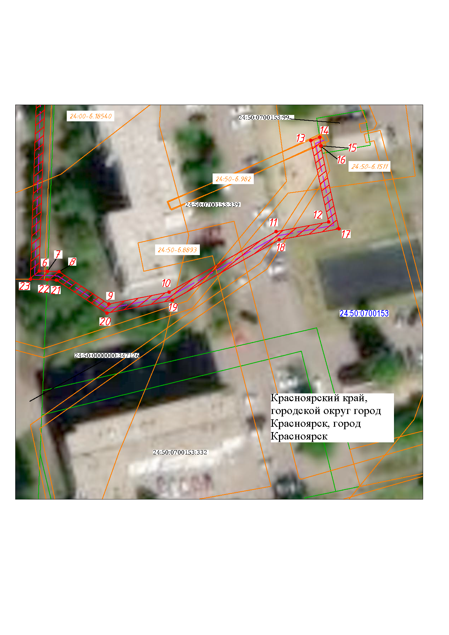
Масштаб 1:500
Условные обозначения:
 | – граница объекта;
 | – характерная точка границы объекта;
24:50:0410457:  152 | существующая часть границы, имеющиеся в ЕГРН сведения о которой достаточны для определения ее местоположения;
24:50-6.286 | – граница охранной зоны;
24:50 | – граница кадастрового квартала;
 | – ось проектируемой КЛ.

